Notfallbetreuung
Benötigen Sie eine kurzzeitige Betreuung für Ihr Kind, können Sie sich an das Campusnest der TU Dresden wenden. | 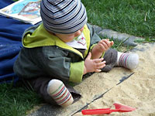
Möchten Sie Ihr Kind zu Hause betreuen lassen, können Sie die Angebote des "kindermobil e.V." nutzen. Dieser Verein bietet neben Familienhilfe auch die Betreuung nach der Geburt sowie die Betreuung erkrankter Kinder mit qualifiziertem Fachpersonal an. | 